第1节 电压
【学习目标】
1知识与技能
从实际中了解电压在电路中的作用，并初步掌握电压的单位、常见的电压值，初步掌握电压表的连接方法、读数方法及实验操作中的技能技巧。通过实验探究，让学生感知灯泡的亮度与电压有关。
2、过程与方法
通过阅读说明书，从中收集到有关电压表连接方法和在电压表上读数的方法的一些信息，得到电压表的一般使用方法
3、情感、态度与价值观
在教学活动中，尤其注意培养学生参与、交流、合作的意识。
【学习重点】电压表的使用方法
【学习难点】电压表的使用方法
【预习检测】
1、电压用字母_____表示，国际单位制中，电压的单位______，常用单位______、_______，换算关系：1kV=_______V 1V=________mV
试一试：
（1）_________是提供电压的电路元件，电压是形成______的原因
（2）256kV=__________V 220V=______mV
2、常见电压值：(1）一节干电池：______V (2)三个蓄电池串联的蓄电池组：________V (3)家庭照明电路：_______V[来源:学科网ZXXK]
【共同探究】

探究点一 电压
活动1
阅读课本4页、5页，填空：
1、一节干电池 V 1节蓄电 V 家庭电路 V
人体安全电压为 V
2、电压单位：伏特（ ） 千伏（ ） 毫伏（ ）
它们之间的换算关系是：1KV＝ V 1 V = mV
3、电压概念（电压的作用）：一段电路中有电流，它的两端就有 。电源是提供 的装置。电压的符号是
活动2
动手做图6.1-2实验
观察：①要在一段电路产生电流，它的两端就要有 ，②同一段电路，电压越高，小灯泡越 ，说明电路中的电流越 。因此，电源的作用就是给用电器两端提供 。
注意说电压时，要说“xxx”两端的电压，说电流时，要说通过“xxx”的电流。

探究点二 怎样连接电压表
活动3：观察电压表，阅读课本第5、6页。 电压表的电学元件符号：
电压表使用规则：
（1）电压表应该跟被测用电器 联；
（2）电流从 接线柱流进，从 接线柱流出；
（3）被测电压不要超过电压表的 ；（在预先不知道被测电压的大约值的情况下，如果判定被测电压不会超过15V,可以先用 ，如果测得的电压不超过3V,为提高准确性，应改为 量程测量。）
（4）电压表 （选填“能”或“不能”）直接接在电源的两极上。
活动4对比电流表。读出下图电压表的示数 V
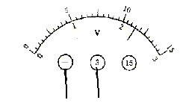

试着写出在电压表上读数的步骤：

[来源:Zxxk.Com]

思考：比较电压表和电流表使用有哪些相同和不同？
答：
活动5：1、取三只电池，用电压表测出每一只电池的电压。2、将三只电池串联起来，测出这个电池组的电压，

U₁（V） | U₂（V） | U₃（V） | U（V）

得出结论，串联电池组的电压与各电池电压的关系：
【拓展练习】
1、学了电压的知识后,你认为下列说法正确的是( )
A.只要电路构成通路,导体中就有电流通过 B.电路中只要有电压就会有电流
C.电压是电路中形成电流的原因 D.电路中有电流,则电路两端一定有电压[来源:学科网]
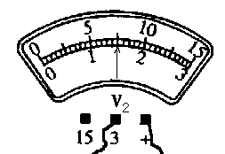2、请读出图中电压表的示数： 。
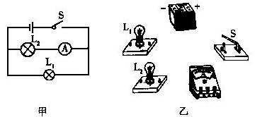
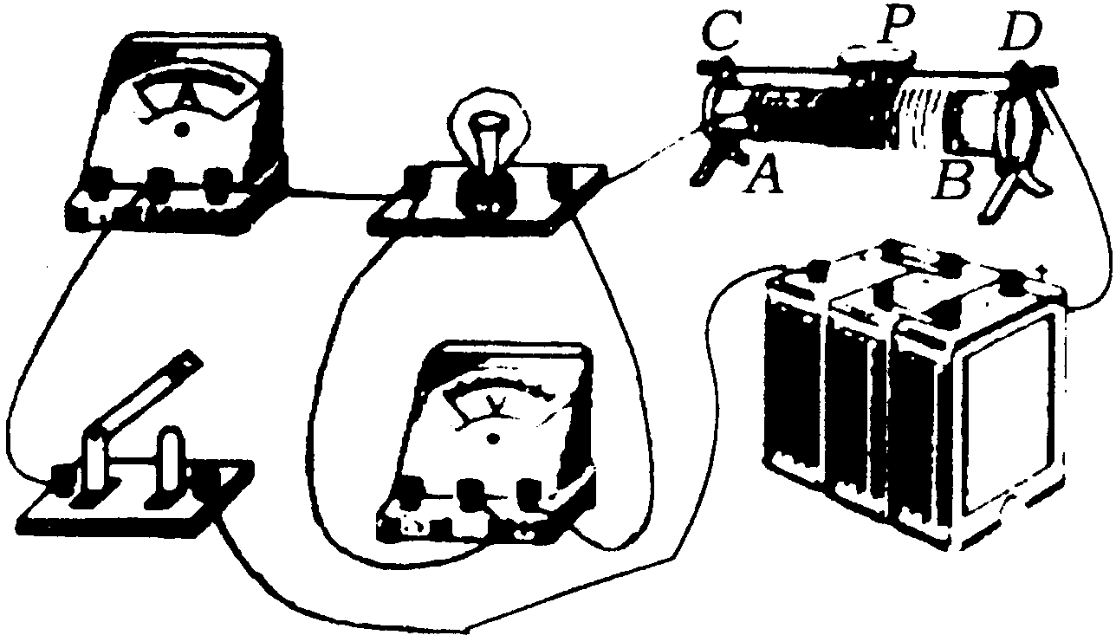

[来源:学.科.网Z.X.X.K]
[来源:Zxxk.Com]

3、图中元件用铅笔画线表示导线按下列要求连接起来，其中灯泡L₁和L₂串联，电压表V测L₂两端的电压。

4、下图中用电压表测量灯泡L₂两端电压正确的是（ ）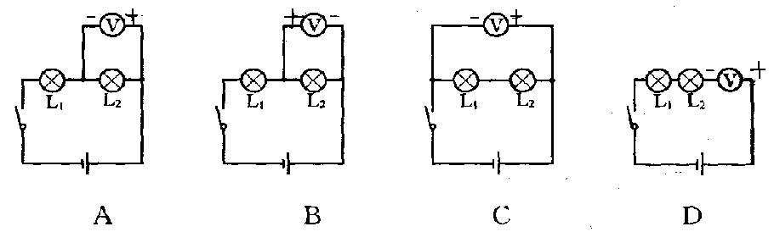
5、在测电压时，先用0-15V量程试触后的示数是2.6V，则下一步应该
6、思考题：一个蓄电池的正负极已经模糊，如何利用电压表判断蓄电池的正负极？

